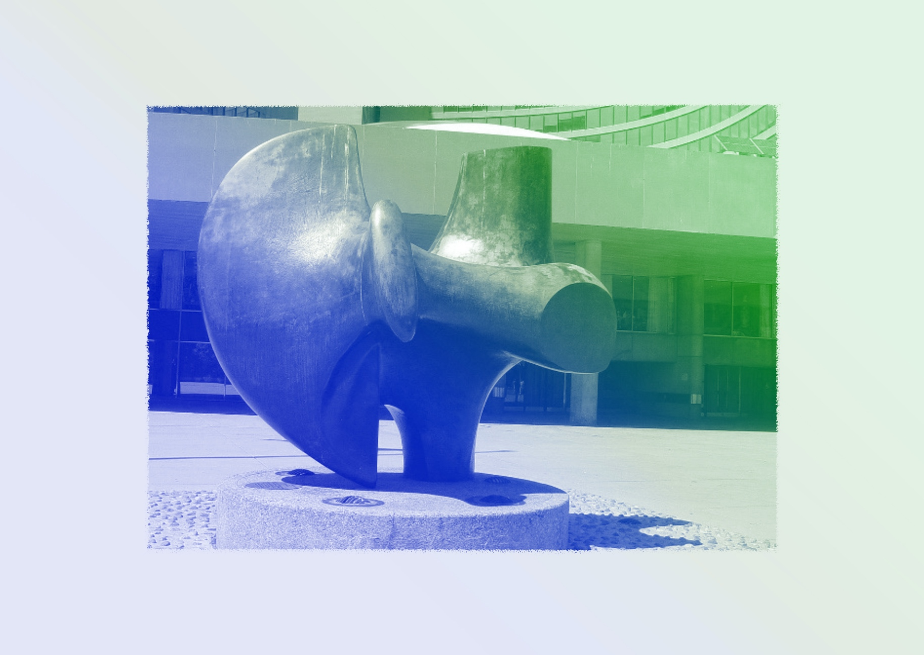
Exécution / Production / Réalisation
CONTINUUM HISTORIQUE :
Arts visuels (AVI) 8e année

VF3
SCULPTURE : Henry Moore
Elle, il ou iel réalise un travail
final qui intègre le meilleur
de son travail d’exploration
et d’expérimentation.
AVI Unité 8.4
ATTENTES ET
CONTENUS
D’APPRENTISSAGE

Consultez le programme-cadre en Éducation artistique – Arts visuels

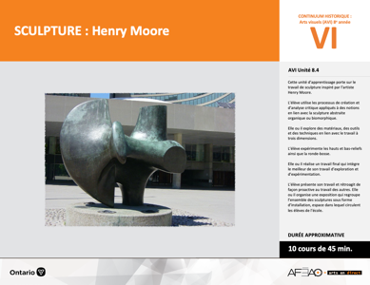

Version intégrale
SCULPTURE : Henry Moore
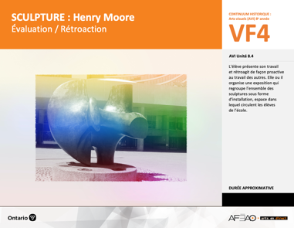
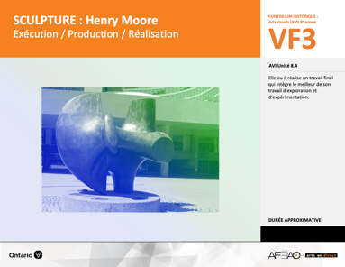
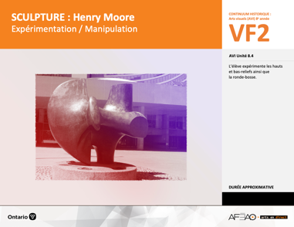
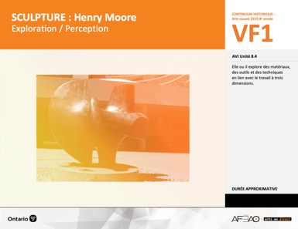
- SCULMOOR_VF1_Annexe1
- SCULMOOR_VF3_Annexe1
- SCULMOOR_VF1_Annexe1
- SCULMOOR_VF3_Annexe1
- SCULMOOR_VF4_Annexe1
- SCULMOOR_VF1_Annexe1
- SCULMOOR_VF2_Annexe1
- SCULMOOR_VI_Preunite
- SCULMOOR_VI_Fiche
- SCULMOOR_VI_Ligne
- SCULMOOR_VI_Lexique
- SCULMOOR_VF1_Annexe1

B1.1, B1.2, B1.3, B1.4
B2.1

Arts visuels
8e
Documents d’accompagnement
VF1
Exploration / Perception
VF4
Évaluation / Rétroaction

VF3
Exécution / Production / Réalisation

VF2
Expérimentation / Manipulation

Table des matières
ÉQUIPE DE TRAVAIL

Conceptualisation
Henriette Éthier
Lise B. Goulet

Rédaction
Jo-Anne Dumont
Lise B. L. Goulet

Validation
Julie Courtemanche

Révisions pédagogique
et linguistique
Lise B. L. Goulet
Roseline Harrison

Provenance des « images »
WIKIPÉDIA
Libres de droits d’auteurs

Crédits photographiques
Libres de droits d’auteurs

Mise en page
Anne Lizotte

- Description
- Liste des attentes et contenus
- Art visuels - 8e année
- Tableau des fondements théoriques à l’étude
- Art visuels - 8e année
- Déroulement
- Exécution / Production / Réalisation

VF4 : Éva / Rétro

VF1 : Explo / Percep

Version intégrale (VI)
VF3 : Exé / Prod / Réa
VF2 : Expéri / Mani
t

- Description

Cette unité d’apprentissage porte sur le travail de sculpture inspiré par l’artiste Henry Moore. L’élève utilise les processus de création et d’analyse critique appliqués à des notions en lien avec la sculpture abstraite organique ou biomorphique. Elle, il ou iel explore des matériaux, des outils et des techniques en lien avec le travail à trois dimensions. L’élève expérimente les hauts et bas-reliefs ainsi que la ronde-bosse. Elle, il ou iel réalise un travail final qui intègre le meilleur de son travail d’exploration et d’expérimentation. L’élève présente son travail et rétroagit de façon proactive au travail des autres. Elle, il ou iel organise une exposition qui regroupe l’ensemble des sculptures sous forme d’installation, espace dans lequel circulent les élèves de l’école.

Description de chaque étape du déroulement VF (fragmentée)
VF3 : Exécution / Production / Réalisation
Elle, il ou iel réalise un travail final qui intègre le meilleur de son travail d’exploration et d’expérimentation.

VF4 : Éva / Rétro

VF1 : Explo / Percep

Version intégrale (VI)
VF3 : Exé / Prod / Réa
VF2 : Expéri / Mani
t

- Liste des attentes et contenus
À la fin de la 8e année, l’élève doit pouvoir :
ARTS VISUELS

Attentes :
- B1. produire diverses œuvres en deux ou trois dimensions en appliquant les fondements à l’étude et en suivant le processus de création artistique.
- B2. communiquer son analyse et son appréciation de diverses œuvres d’art en utilisant les termes justes et le processus d’analyse critique.
- B3. expliquer la dimension sociale et culturelle des arts visuels ainsi que les fondements à l’étude dans diverses œuvres d’art d’hier et d’aujourd’hui, provenant d’ici et d’ailleurs.

CONTENUS D’APPRENTISSAGE
Pour satisfaire aux attentes, l’élève doit pouvoir :
Production et expression
- B1.1 recourir au processus de création artistique pour réaliser diverses œuvres d’art.
- B1.2 créer des œuvres en deux ou trois dimensions inspirées des œuvres d’artistes modernes.
- B1.3 élaborer des œuvres en utilisant des éléments clés, des principes esthétiques et des techniques qui correspondent à un mouvement artistique particulier.
- B1.4 utiliser des techniques complexes dans la création de ses propres œuvres.

Analyse et appréciation
- B2.1 recourir au processus d’analyse critique pour analyser et apprécier diverses œuvres d’art.
VF4 : Éva / Rétro

VF1 : Explo / Percep

Version intégrale (VI)
VF3 : Exé / Prod / Réa
VF2 : Expéri / Mani
t

- Tableau des fondements théoriques à l’étude

Éléments clés
Ligne |  | Forme |  | Couleur |  |  | Texture |  | Espace
••• | type  direction  qualité | ••••• | géométrique  organique  composée  symétrique, asymétrique  volume | •  •  •  •  •  • |  | primaire, secondaire  nuance  chaude, froide, neutre  monochrome, complémentaire  roue (cercle) chromatique  analogue | •  • | qualité  luminosité | •  •  •  •  • | dimension  plan  perspective linéaire à un point de fuite  valeur  centre d’intérêt
Principe esthétique |  |  |  | Forme de représentation et technique
••••• | contraste  répétition  variété  équilibre  unité |  |  | •  •  •  •  •  • | dessin : perspective à deux points de fuite  peinture : peinture avec médiums mixtes  impression : bois gravé  collage : découpage, mosaïque  sculpture : neige, argile, savon, plâtre, maquette (architecture)  animation
ART VISUELS
FONDEMENTS À L’ÉTUDE 8E ANNÉE
VF4 : Éva / Rétro

VF1 : Explo / Percep

Version intégrale (VI)
VF3 : Exé / Prod / Réa
VF2 : Expéri / Mani
t

- Déroulement

Exécution / Production / Réalisation

Matériel, outil, équipement
- Prévoyez remettre :
  - le travail d’expérimentation soumis aux fins d’évaluation sommative.
- Prévoyez mettre à la disposition de l’élève :
  - des crayons HB et gommes à effacer pour le dessin graphite (à mine – voir crayon HB);
  - de l’argile et des sacs de plastique;
  - mettre à la disposition de l’élève, le matériel nécessaire pour faire le « bloc » de plâtre;
  - les outils du travail de sculpture.
- Prévoyez utiliser :
  - l’Annexe 1 intitulée : Grille d’observation du travail des élèves (voir : SCULMOOR_VF1_Annexe1);
  - l’Annexe 1 intitulée : Henry Moore et le travail de sculpture (voir : SCULMOOR_VF2_Annexe1) en guise de résumé.

Enseignante / Enseignant
- Remettez le travail d’expérimentation corrigé et précisez que l’élève consulte son travail d’exploration et d’expérimentation au besoin pour guider
son travail final.
- Précisez que l’élève :
  - réalise un objet non figuratif qui présente les caractéristiques suivantes :
    - haut et bas-relief,
    - ronde-bosse,
    - surface lisse et surface texturée,
    - en équilibre,
    - principes esthétiques : répétition, contraste, unité;
  - intègre au travail de sculpture le travail en creux, le(s) trou(s) et la ligne courbe;
  - dispose jusqu’à 3 périodes pour réaliser le travail final.

VF4 : Éva / Rétro

VF1 : Explo / Percep

Version intégrale (VI)
VF3 : Exé / Prod / Réa
VF2 : Expéri / Mani
t

- Invitez l’élève à dessinez un croquis préliminaire du travail.
- Distribuez le matériel et les outils.
- Circulez, supervisez et répondez aux questions au besoin. Utilisez l’Annexe 1 intitulée : Grille d’observation du travail des élèves
(voir : SCULMOOR_VF1_Annexe1).
- Recueillez le travail final et les deux esquisses.
- Distribuez l’Annexe 1 intitulée : Autoévaluation unité 8.4 (voir : SCULMOOR_VF3_Annexe1) et la recueillir.

Élève
- Reçois l’évaluation de ton expérimentation et pose des questions au besoin.
- Note les consignes du travail final et pose des questions de clarification au besoin.
- Consulte ton dossier de documentation pour guider ton travail final.
- Dessine le croquis préliminaire de ta sculpture.
- Procède ensuite au nettoyage de ton espace de travail, remets le matériel et les outils.
- Dessine le croquis final de son travail.
- Remets ton travail final et les deux croquis à ton enseignante ou enseignant.
- Complète l’Annexe 1 intitulée : Autoévaluation unité 8.4 (voir SCULMOOR_VF3_Annexe1) et remets-la à ton enseignante ou ton enseignant.

DOCUMENTS D’ACCOMPAGNEMENT

- SCULMOOR_VF1_Annexe1
- SCULMOOR_VF3_Annexe1

